1027-PLA-2018
Ref. SICE: 896-18
6 de setiembre de 2018

Licenciada
Silvia Navarro Romanini
Secretaría General de la Corte

Estimada señora:

Le remito el informe 105-ES-2018-B de hoy, suscrito por la Licda. Ana Ericka Rodríguez Araya, Jefa a.i. del Subproceso de Estadística, relacionado con los movimientos de trabajo en la Sala Tercera durante el 2017.

Con el fin de que se manifestara al respecto, mediante oficio 666-PLA-2018 del 22 de junio del 2018, el preliminar de este documento fue puesto en conocimiento de la Exmagistrada Doris Arias Madrigal, Coordinadora de la Comisión de la Jurisdicción Penal, así como también se solicitó criterio a la Sala Tercera. Como respuesta se recibió el oficio 129-Pres.SCP-2018, enviado por la Exmagistrada Arias Madrigal. Las observaciones se consideraron en lo pertinente, en el informe que se presenta.

Atentamente,

Erick Antonio Mora Leiva, Jefe
Proceso Planeación y Evaluación

Se adjunta respuesta recibida

Copias:
- Comisión de la Jurisdicción Penal
- Sala Tercera
- Inspección Judicial
- Departamento de Prensa y Comunicación Organizacional
- Archivo
xba
REF. 896-18
105-ES-2018-B
Ref:896-2018

06 de setiembre de 2018

Máster
Erick Antonio Mora Leiva, Jefe
Proceso Planeación y Evaluación

Estimado señor:

Por este medio remito informe relacionado con el análisis cuantitativo y cualitativo de la gestión del eje de acción sustantiva de la Sala de Casación Penal durante el 2017, esto para su incorporación en el Anuario Estadístico de ese año.

La Sala Tercera o Sala de Casación Penal, se encarga de conocer los recursos de casación y procedimiento de revisión en materia penal y penal juvenil; las causas penales contra los miembros de los supremos poderes y otros funcionarios equiparados y los demás asuntos de naturaleza penal que las leyes le atribuyan. La Sala conoce de los asuntos a solicitud de la parte que formula el reclamo (sea mediante el recurso de casación o del procedimiento de revisión) de modo que su intervención se limita a la existencia de la gestión de la parte interesada y por ello no interviene de oficio ni conoce todos los expedientes que resuelven los Tribunales de Justicia. Además, atiende funciones asociadas el eje de gobierno y administración del Poder Judicial (Estado de la Justicia, 2017) que implica trabajo para el estudio, investigación, participación en Comisiones que tienen un alcance nacional por la su incidencia técnica y especializada en todo el sistema penal costarricense, sin dejar de lado la preparación de informes y asistencia a sesiones de Corte Plena.
A continuación, se destacan los hechos más relevantes sobre el particular:

- Para el 2017 se mantiene la tendencia a la baja de la carga de trabajo (existencia inicial más expedientes entrados y reentrados), presentando para este año una disminución de 60 asuntos, llegando a 1218.

- El volumen del nuevo ingreso de causas penales del 2017 se enmarca en la tendencia a la baja delimitada desde el 2014, llegando a 1000 asuntos en el 2017, 38 menos que el 2016.

- En el último quinquenio, tanto el volumen anual de expedientes terminados como la cantidad de votos de fondo dictados por año (“con o sin lugar” en recursos de casación y revisión) tienden hacia la baja. Para el 2017 un total de 948 expedientes finalizados, 118 menos que el año anterior.

- Este año, luego de presentar los últimos cuatro años una tendencia a la baja, se da un aumento en la duración promedio, tanto en recursos de Casación como en recursos de Revisión votados, cerrando el 2017 con 6 meses 3 semanas y 10 meses, en su orden; a diferencia del 2016, cuya duración promedio fue de 5 meses 3 semanas y 8 meses, respectivamente.

- El circulante al finalizar el 2017 de la Sala Tercera presenta el primer aumento en el último quinquenio, luego de mantenerse con tendencia a la baja, dicha alza es de un 28%, y corresponde a 270 asuntos pendientes para el 2017.

- La respuesta resolutiva para la sección Penal Juvenil de la Sala Tercera, fue de 59 expedientes, el cual aumentó un 84% respecto al año anterior, esto aunado a que la carga de trabajo se encuentra en 66 asuntos, 29% más que el 2016, provoca una disminución en el circulante final, cerrando el 2017 con siete asuntos, esta cantidad es 12 asuntos menor que el año anterior.

Este análisis estadístico fue desarrollado por el licenciado Esteban Paniagua Murillo, Profesional 2 del Subproceso de Estadística.

Atentamente,

Licda. Ana Ericka Rodríguez Araya, Jefa a.i.

Subproceso de Estadística

c. Archivo

xba

Ref. 896-18

MATERIA PENAL

- ANTECEDENTES GENERALES

La Ley N°8504, “Ley de Apertura de la Casación Penal”; constituyó una de las medidas correctivas para el cumplimiento de las obligaciones de hacer un adecuado control de convencionalidad, al adecuar sus normas escritas tanto al desarrollo judicial ya existente, como a los parámetros dictados por la Corte Interamericana de Derechos Humanos, en cuanto al derecho a un recurso eficaz. No obstante, se mantuvo la tendencia hacia el aumento sostenido en los asuntos ingresados en la Sala Tercera entre los años 2006 y 2011.

Lo anterior provocó un elevado número de asuntos que por competencia debían ser conocidos (casaciones y revisiones) que provocaban gran congestionamiento de expedientes, alargando los tiempos de resolución por la saturación que existía.

En consecuencia, se promulgó la Ley N°8837, “Ley de Creación del Recurso de Apelación de la Sentencia, otras Reformas al Régimen de Impugnación e Implementación de Nuevas Reglas de Oralidad en el Proceso Penal”, que pretendió un paso más en el desarrollo alcanzado con la Ley No 8503, y tenía el objetivo esencial de regular en el ordenamiento jurídico interno, de manera efectiva y eficaz. Esta ley promovió un cambio del marco jurídico para que la sentencia pudiera ser revisada por un Tribunal Superior (los Tribunales de Apelación de Sentencia), mediante un recurso simple, sin mayores formalidades, que evitara requisitos o restricciones que infringieran la esencia de derecho a recurrir, y permitiera la posibilidad de realizar el examen integral de todas las cuestiones debatidas y analizadas por el tribunal de juicio.

A partir del 2010 se define normativamente el recurso de casación como un recurso extraordinario con motivos taxativos para su admisibilidad prescritos en la ley adjetiva, lo que determina que este medio impugnativo no constituya otra instancia más en el proceso penal costarricense para revisar integralmente el fallo. Cabe destacar que la Sala Constitucional ha vertido criterios jurisprudenciales sobre las exigencias de admisibilidad, considerando que las mismas no violentan el debido proceso ni el acceso a la justicia.

Con la creación de los Tribunales de Apelación de Sentencia instaurados para conocer en segunda instancia el examen integral de los fallos, se esperaba una reducción de ingresos de expedientes en la Sala de Casación en virtud de los reformas estructurales y procesales que se introdujeron, lo cual permitiría lograr progresivamente, un punto de equilibrio entre el ingreso de expedientes y los tiempos de resolución de los mismos, el cual, se estimó en aproximadamente en cinco años, tomando como referencia la experiencia de las reformas anteriores. Además, se promovió la especialización jurisprudencial en materia penal juvenil al asignar a esta Cámara, la competencia para conocer de los recursos de casación en materia penal juvenil con importantes resultados cualitativos que han marcado la pauta en la materia penal juvenil.

- INDICADORES DE GESTIÓN

Las principales variables estadísticas que componen el balance general de la Sala de Casación Penal y los valores alcanzados por los indicadores gestión para el 2017 se exponen a continuación:
Cuadro 1 - Indicadores de la Gestión Judicial y balance general para la Sala Tercera, para el periodo 2013-2017
Descripción | Año
Descripción | 2013 | 2014 | 2015 | 2016 | 2017
Variables
Circulante al iniciar | 840 | 672 | 375 | 232 | 212
Expedientes entrados | 1.449 | 1269 | 1.195 | 1038 | 1.000
Expedientes reentrados | 12 | 18 | 1 | 8 | 6
Expedientes terminados | 1.629 | 1584 | 1.339 | 1066 | 948
Circulante al finalizar | 672 | 375 | 232 | 212 | 270
Indicadores
Tasa de congestión | 141,3 | 123,7 | 117,3 | 119,9 | 128,5
Porcentaje de pendencia | 29% | 19% | 15% | 17% | 22%
Porcentaje de resolución | 71% | 81% | 85% | 83% | 78%
Elaborado por: Subproceso de Estadística, Dirección de Planificación.

Los datos anteriores nos muestran una disminución en los expedientes entrados de 38 asuntos (3,7%), producto de la restricción taxativa para recurrir en Casación, presente en el marco legal vigente (Ley 8837); por su parte, los expedientes terminados muestran también una disminución de 118 asuntos (11,1%), lo que influye en el circulante final, aumentando en 58 expedientes (27,4%).

La carga de trabajo es el resultado de sumar al volumen de expedientes pendientes al iniciar el año, más los entrados y los reentrados. Uno de los aspectos que propicia el mantener altos niveles relativos de resolución y una baja pendencia, es tener cargas de trabajo adecuadas en función de los recursos invertidos, traducido en cargas de trabajo cada vez más bajas en forma significativa.

Como se muestra en el gráfico siguiente, la carga de trabajo del 2017 es de 1218, presentando una tendencia a la baja en el último quinquenio, es decir, es un 47,1% de la calculada para cinco años antes.

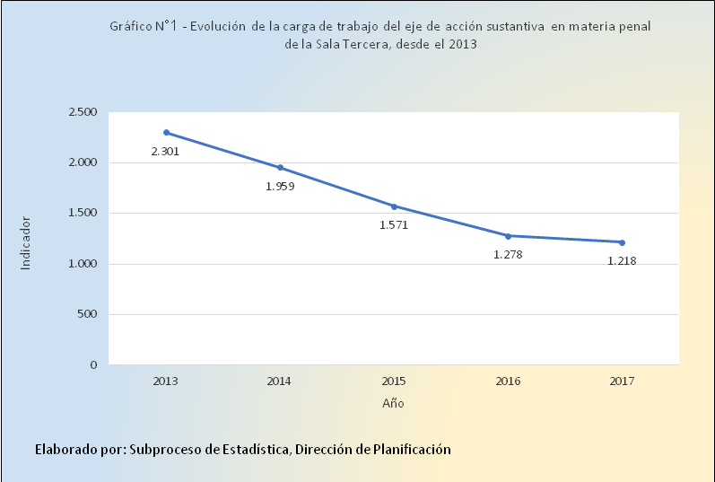

En el siguiente gráfico, la Tasa de Congestión ⁽⁾ para el 2017, fue de 128,5, presentando un aumento de 8,6 respecto al año anterior. Además, se evidencia una tendencia a la baja del 2013 al 2015 y un aumento del 2015 al 2017.

Otra interpretación de este indicador para el 2017 es: se requirió terminar 1,29 veces de los procesos que atendió durante el 2017, para que no exista saturación en su carga de trabajo. La interpretación de este resultado en notación fraccionaria (129 / 100) indica que, por cada 129 recursos habidos en la carga de trabajo de este despacho judicial de alzada, se resolvieron 100 en la actualidad.

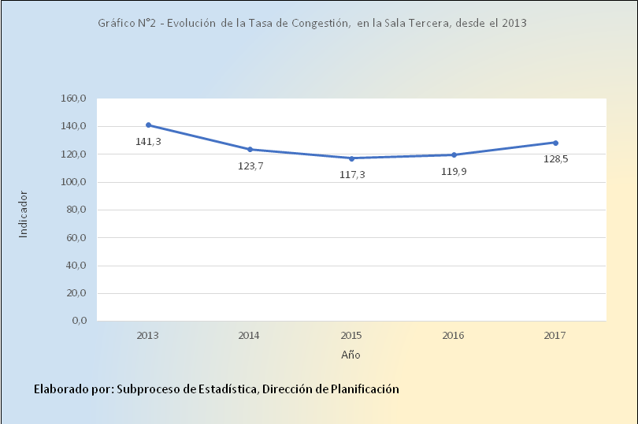

Por otra parte, el peso relativo o porcentaje de resolución fue de 78% en el 2017, sea 5 menos que en el 2016, que cerró con 83% y el segundo más bajo del último quinquenio. Consecuentemente, el porcentaje de pendencia paso del 17% en el 2016 al 22% en el 2017; esto es, de toda la carga de trabajo reportada en el 2016 el 17% quedó para el siguiente año mientras que, de todo el volumen de asuntos a tramitar del 2017 quedaron pendientes, para períodos posteriores, el 22%, tal y como se puede apreciar en la siguiente gráfica.

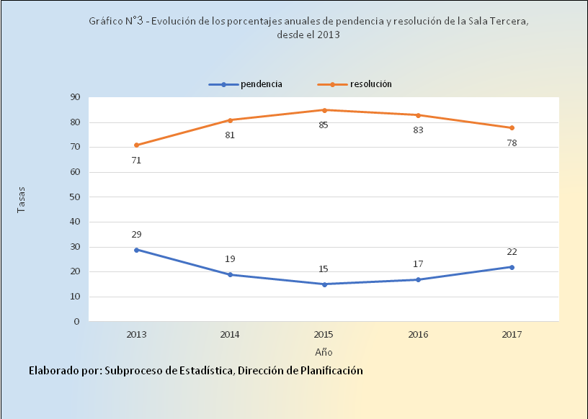

- EXPEDIENTES ENTRADOS

El volumen de expedientes entrados mantiene una clara tendencia a la baja en el último quinquenio pasando de 1449 expedientes en 2013 hasta descender a 1000 en 2017, para una baja total de 449 asuntos (31%), tal como se observa en el siguiente gráfico:

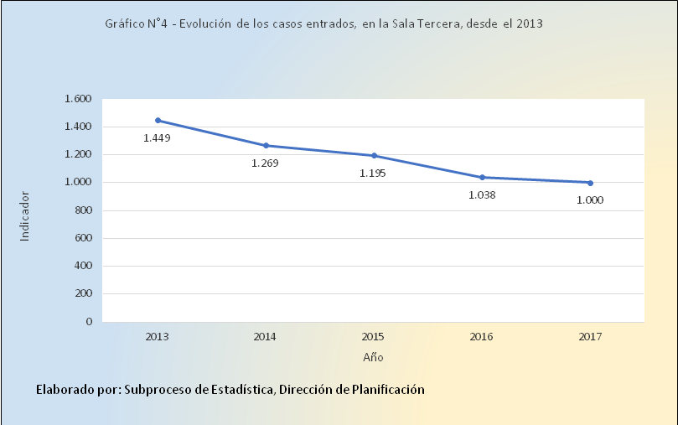

La distribución porcentual de la entrada por tipo de proceso a atender en la Sala de Casación Penal está distribuida en un 60% para casación, un 31% para revisión, para el caso de los conflictos de competencia, solicitud de informe y Miembros de Supremos Poderes, presentan porcentajes menores al 5%. En el siguiente gráfico se aprecia la distribución de los tipos de procesos:

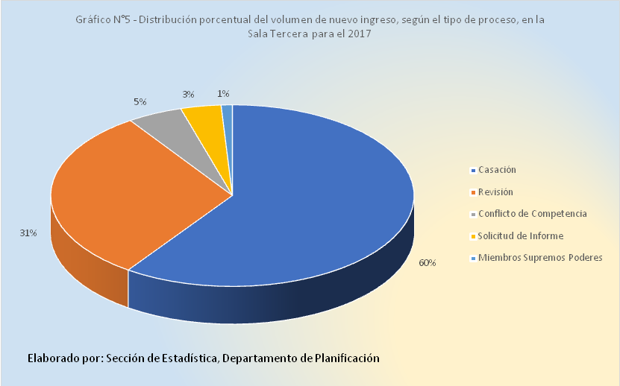

En el siguiente despliegue de información estadística se compara las distribuciones absolutas según los Títulos de Delito o Ley Infringida de los recursos de Casación entrados desde el 2015.

Cuadro 2 - Recursos de Casación por tipo de delito, en la Sala Tercera, desde el 2015
Tipo de delito por Título de Familia | Año
Tipo de delito por Título de Familia | 2015 | 2016 | 2017
TOTAL | 662 | 628 | 597
Contra la propiedad | 184 | 171 | 164
Sexuales | 160 | 124 | 147
Contra la vida | 121 | 122 | 120
Infracción a la Ley de Psicotrópicos | 87 | 74 | 72
Infracción Ley de Penalizac. Viol. Ctra. Mujer | 16 | 22 | 17
Contra la autoridad pública | 13 | 16 | 14
Contra la fe pública | 19 | 24 | 13
Contra el honor | 15 | 9 | 11
Infracción leyes especiales | 5 | 14 | 9
Contra los deberes de la función pública | 0 | 0 | 9
Contra la seguridad común | 15 | 16 | 8
Infracción Ley de Armas y Explosivos | 13 | 8 | 5
Contra la libertad | 0 | 0 | 4
Contra el ámbito de la intimidad | 0 | 0 | 1
Contra la administración de justicia | 0 | 0 | 1
Delitos informáticos | 0 | 0 | 1
Otros delitos | 14 | 28 | 1
Elaborado por: Subproceso de Estadística, Dirección de Planificación.

De la tabla anterior, los delitos que más recursos de casación tuvieron para el año 2017 son los delitos contra la propiedad (164), delitos sexuales (147) y delitos contra la vida (120), los cuales abarcan el 72% del total.

Por otra parte, los delitos que presentaron aumentos considerables con respecto al año anterior son los delitos sexuales con una variación absoluta de 23 y una relativa de 19%, seguido de los delitos contra los deberes de la función pública que presento una variación absoluta de 9, siento importante recalcar que esta no tuvo presencia en los dos años anteriores; los demás delitos tuvieron aumentos menores a los 5 recursos.

Respecto a los delitos que presentaron disminuciones, los delitos contra la fe pública con una variación absoluta de 11 y relativa de 46%, los delitos contra la seguridad común con una variación absoluta de 8 y relativa de 50% y los delitos contra la propiedad con una variación absoluta de 7 y relativa de 4%, los demás delitos tuvieron disminuciones menores a los 5 recursos.

- EXPEDIENTES RECURRENTES

En el artículo 437 del Código Procesal Penal, se establece que el derecho a recurrir corresponderá tan sólo a quien le sea expresamente acordado, y cuando la ley no distinga entre las diversas partes, el recurso podrá ser interpuesto por cualquiera de ellas. Lo anterior, implica que hay una importante cantidad de expedientes con categoría compleja, por la cantidad de personas imputadas, cantidad de personas ofendidas, complejidad de los delitos, múltiples partes intervinientes que aumentan la cantidad de recursos o gestiones que se promuevan ante la Sala III.

En el siguiente cuadro se detallan la cantidad de expedientes entrados por expedientes recurrentes por tipo de recurso para el 2017.

Cuadro 3 - Total de Gestiones presentadas por recurrentes en la Sala Tercera,
para el año 2017
TIPO DE RECURRENTE | TOTAL | TIPO DE RECURSO
TIPO DE RECURRENTE | TOTAL | Casación | Revisión | Miembros Supremos Poderes | Conflicto de Competencia | Solicitud de Informe
Total | 1112 | 696 | 318 | 10 | 50 | 38
Defensor Público | 251 | 239 | 12 | 0 | 0 | 0
Defensor Privado | 277 | 240 | 31 | 0 | 6 | 0
Actor Civil | 13 | 12 | 0 | 0 | 0 | 1
Ministerio Público | 116 | 93 | 0 | 7 | 14 | 2
Condenado | 383 | 90 | 271 | 0 | 9 | 13
Procurador General | 2 | 2 | 0 | 0 | 0 | 0
Víctima | 4 | 3 | 0 | 0 | 1 | 0
Defensa Civil de la Victima | 9 | 9 | 0 | 0 | 0 | 0
Ofendido | 2 | 0 | 2 | 0 | 0 | 0
Querellante | 8 | 5 | 0 | 2 | 1 | 0
Otros ⁽¹⁾ | 47 | 3 | 2 | 1 | 19 | 22
1-/ Corresponde 46 asuntos de Recurrente de Tercero de Buena fe y uno del PANI.
Elaborado por: Subproceso de Estadística, Dirección de Planificación.

Los datos anteriores demuestran que durante el 2017, ingresaron 696 recursos de casación, de los cuales, la Defensa Pública presentó un 34% (239 gestiones), y la defensa privada con un 34% (240 gestiones), que representan el 69% de la totalidad. Con un porcentaje del 13%, se registra el ingreso del Ministerio Público y los condenados, los demás recurrentes registran menos del 2% gestiones.

Asimismo, para el 2017, la cantidad de revisiones es de 318 gestiones, de los cuales el 85% fue presentado por la parte imputada (271 asuntos), el 10% corresponde a la defensa privada (31 asuntos) y el 4% a la Defensa Pública con 12.

En relación a casos con procedimiento contra miembros de supremos poderes, en el 2017 el 70% de los casos fueron promovidos por el Ministerio Público (7 asuntos), el 10% por otros (1 asunto) y el 20% (2 asuntos) por la parte imputada.

Respecto a los conflictos de competencia se atendieron 50 gestiones, el 28% corresponde al Ministerio Público (14 gestiones), otros con el 38% (19 gestiones) y condenados con un 18% (9 gestiones) y Defensor privado con el 12% (9 gestiones).

En las solicitudes de informe, se atendieron 38 gestiones, la que abarcan el mayor volumen corresponde a 34% de condenados (13 gestiones) y otros asuntos con 58% (22gestiones).

- EXPEDIENTES TERMINADOS

En el último quinquenio, tanto el volumen anual de expedientes terminados como la cantidad de votos de fondo dictados por año (“con o sin lugar” en recursos de casación y revisión) tienden hacia la baja.

Como se puede apreciar en el gráfico siguiente, en el 2013 se llegó a concluir 1.629 asuntos, cifra que irá reduciéndose en diferentes magnitudes año con año hasta llegar al 2017 cuando se dictaron 948 expedientes. Este último monto es un 11% menor respecto al reportado un año antes y un 42% más bajo que el reportado cinco años antes.

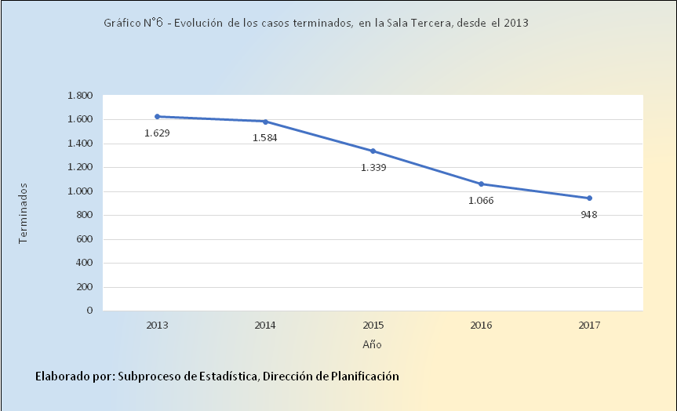

Respecto a los expedientes terminados por el tipo de resolución dictada, la inadmisibilidad se redujo en forma significativa en este año respecto a lo reportado en el último quinquenio. Respecto al año anterior se dio una disminución de 63 asuntos, cerrando el periodo con 948. La segunda diminución más importante la presentan los expedientes de recursos de casación con lugar, con 28 asuntos menos, cerrando el 2017 con 64. En tercer lugar, lo ocupan las resoluciones de informes con 13 asuntos menos y cerrando con 42 en el 2017. Los demás tipos de resoluciones tienen bajas menores a 10 asuntos.

Los asuntos terminados que presentaron aumentos para el 2017, son aumentos poco significativos y se dan en los asuntos acumulación, incompetencia en admisibilidad / fondo y procesos miembros supremos poderes, los aumentos son 5, 2 y 2 respectivamente.

En la siguiente tabla se puede apreciar las distintas variaciones de los expedientes terminados por tipo de resolución dictada para el último quinquenio:
Cuadro 4 - Expedientes terminados por el tipo de resolución dictada, en la Sala Tercera, desde el 2013
Resolución Dictada | 2013 | 2014 | 2015 | 2016 | 2017
Total | 1.629 | 1.584 | 1.339 | 1.066 | 948
Inadmisible | 1.025 | 1.054 | 968 | 772 | 709
Incompetencia en admisibilidad / fondo | 53 | 59 | 62 | 43 | 45
Recurso de casación sin lugar | 154 | 80 | 65 | 60 | 53
Recurso de casación con lugar | 111 | 91 | 92 | 92 | 64
Procedimiento de revisión sin lugar | 117 | 35 | 14 | 9 | 2
Procedimiento de revisión con lugar | 36 | 134 | 55 | 11 | 4
Acumulación | 33 | 41 | 12 | 13 | 18
Desistimiento | 13 | 12 | 4 | 4 | 2
Resolución de informes | 0 | 0 | 47 | 55 | 42
Otros motivos | 63 | 0 | 6 | 0 | 0
Procesos Miembros Supremos Poderes
Desestimados | 16 | 21 | 10 | 7 | 3
Incompetencia | 1 | 11 | 1 | 0 | 0
Otro tipo de resolución | 7 | 46 | 3 | 0 | 6
Elaborado por: Subproceso de Estadística, Dirección de Planificación

Otro rasgo sobresaliente del despliegue de datos anterior es la cada vez más reducida cantidad de votos en recursos de Revisión planteados anualmente a partir del año 2014, mientras que el volumen de finiquito en recursos de Casación se presentan relativamente estables en el mismo lapso.
En la siguiente tabla se resume la votación por el tipo de recurso, en el caso del recurso de casación sin lugar presenta una clara tendencia a la baja desde el 2014, presentando una baja total de 34% y llegando a su valor más bajo en el 2017 con 53 asuntos. Para el caso del recurso de casación con lugar, se mantiene estable del 2014 al 2016 con un valor promedio de 92 asuntos, sin embargo, para el 2017 presenta una baja de 28 asuntos, con un valor relativo de 30%. Los recursos de revisión con y sin lugar presentan tendencia a la baja desde el 2014, para el 2017 se da una baja de 7 asuntos respectivamente.

Cuadro 5 - Evolución de la votación por tipo de recurso para la Sala Tercera, desde el 2014

Tipo de Recurso | Año
Tipo de Recurso | 2014 | 2015 | 2016 | 2017
Casación Absolutos | 171 | 157 | 152 | 117
Sin lugar | 80 | 65 | 60 | 53
Con lugar | 91 | 92 | 92 | 64
Revisión Absolutos | 169 | 69 | 20 | 6
Sin lugar | 35 | 14 | 9 | 2
Con lugar | 134 | 55 | 11 | 4
Elaborado por: Subproceso de Estadística, Dirección de Planificación

- DURACIONES

La duración promedio calculada para este año, tanto en recursos de Casación como en recursos de Revisión votados por el fondo, presentó un aumento respecto a los años anteriores en los cuales presentaba una clara tendencia a la baja, llegando a su punto más bajo en el 2016, con 5 meses 3 semanas en casaciones y 8 meses en revisiones. Para el 2017 se presentó un aumento en las casaciones de 4 semanas, llegando a loa 6 meses 3 semanas; en el caso de las revisiones presentaron un aumento de 8 semanas, llegando a 10 meses. A continuación, se muestran los resultados para el promedio anual de duración por tipo de recurso desde el 2013.

Cuadro 6 - Evolución de las duraciones promedio de votos de fondo, para Sala Tercera, desde el 2013

AÑO | Duraciones promedio en votos de fondo
AÑO | En Casaciones | En Revisiones
2013 | 18 meses 0 semanas | 24 meses 3 semanas
2014 | 10 meses 1 semana | 12 meses 0 semanas
2015 | 6 meses 0 semanas | 8 meses 2 semanas
2016 | 5 meses 3 semanas | 8 meses 0 semanas
2017 | 6 meses 3 semanas | 10 meses 0 semanas
Elaborado por: Subproceso de Estadística, Dirección de Planificación.

El siguiente cuadro muestra la duración promedio de las resoluciones dictadas por tipo de caso para el 2017, siendo que la duración promedio de los “Recursos de casación” es de 2 meses 3 semanas, de los “Procedimientos de Revisión” es de 4 meses 3 semanas y los “Otros casos” con una duración de 1 mes 1 semana.

Respecto a los “Recursos de Casación”, la mayor duración se presenta en las resoluciones “Sin Lugar” con una duración de 6 meses; para los “Procedimientos de Revisión” la mayor duración se atribuye a las resoluciones “Sin Lugar” con 11 meses; y para los “Otros casos” la mayor duración se atribuye a las resoluciones de “Procesos Miembros Supremos Poderes Otros” con 3 meses 2 semanas.

Cuadro 7 - Duración promedio de las resoluciones dictadas, según el tipo de resolución y
por tipo de caso para el 2017
TIPO DE RESOLUCIÓN | TIPO DE CASO
TIPO DE RESOLUCIÓN | Recurso de Casación |  | Procedimiento de Revisión |  | Otros
TIPO DE RESOLUCIÓN | Total | Duración Promedio | Total | Duración Promedio | Total | Duración Promedio
Total | 569 | 2 Meses 3 Semanas | 285 | 4 Meses 3 Semanas | 94 | 1 Mes 1 Semana
Recurso de casación sin lugar | 53 | 6 Meses 0 Semanas | 0 | - | 0 | -
Recurso de casación con lugar | 64 | 7 Meses 1 Semana | 0 | - | 0 | -
Recurso de revisión sin lugar | 0 | - | 2 | 11 Meses 0 Semanas | 0 | -
Recurso de revisión con lugar | 0 | - | 4 | 9 Meses 2 Semanas | 0 | -
Inadmisible | 451 | 1 Mes 3 Semanas | 257 | 4 Meses 3 Semanas | 1 | 1 Mes 1 Semana
Incompetencias en adm. y fondo | 0 | - | 1 | 6 Meses 3 Semanas | 44 | 1 Mes 1 Semana
Acumulación | 0 | - | 18 | 0 Meses 3 Semanas | 0 | -
Desistido | 1 | 2 Meses 1 Semana | 0 | - | 1 | 1 Mes 0 Semanas
Procesos Miembros Supremos Poderes Desestimados | 0 | - | 0 | - | 3 | 1 Mes 3 Semanas
Procesos Miembros Supremos Poderes Otro | 0 | - | 0 | - | 5 | 3 Meses 2 Semanas
Resolución de Informes | 0 | - | 3 | 0 Meses 1 Semana | 40 | 1 Mes 0 Semanas
Elaborado por: Subproceso de Estadística, Dirección de Planificación.

- CIRCULANTE FINAL

Para el 2017, se presenta un aumento de 58 expedientes en el circulante final, luego de presentar una marcada tendencia a la baja en el último cuatrienio. Este aumento corresponde a un 27% y cierra el 2017 con 270 asuntos.

Durante el 2017, casi tres quintas partes (56%) del circulante está compuesto por Recursos de Casación y casi dos quintas parte (39%) corresponde a procedimientos de Revisión pendientes de resolución definitiva en Sala, quedando solo un 5% para otros tipos de proceso como se presenta en el siguiente gráfico.

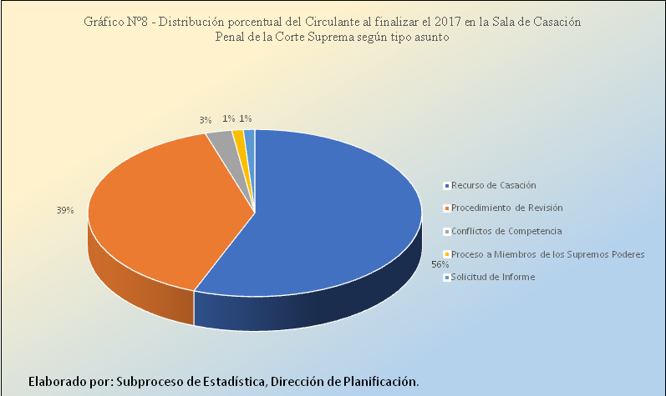

Para el 2017, se marca una tendencia al alza desde el 2015 en el circulante final. En el 2016 pasó de 211 a 265 en el 2017, es decir se dio un alza de 54 asuntos, lo que corresponde a un 26%, de igual manera también se presenta un aumento en los expedientes con más de 12 meses de haber entrado, pasando de 1 en el 2016 a 5 en el 2017 para un aumento total de 4 asuntos.
Cuadro 8 - Circulante final según momento de ingreso de los expedientes, para Sala Tercera, desde el 2015
Momento de ingreso | Cantidad de expedientes por año
Momento de ingreso | 2015 | 2016 | 2017
Circulante final total | 232 | 212 | 270
Hace más de 12 meses | 107 | 1 | 5
Del año | 125 | 211 | 265
Elaborado por: Subproceso de Estadística, Dirección de Planificación

La mayor cantidad de “circulante final” se centró en el mismo año de ingreso (2017) lo que correspondió al 74% de los asuntos ingresados en todo el año, y que éste se produjo entre los meses de setiembre a diciembre del 2017. En el siguiente despliegue de información estadística, se observa que 32 de los 270 expedientes bajo esta condición (12%), ingresaron en el primer semestre del año; es decir, que la mayor proporción se ubica en el segundo semestre, con 233 asuntos (88%) lo que puede suponer, que al ingresar la mayoría de los asuntos el segundo semestre, no se pudieron finalizar en ese mismo año.
Cuadro 9 - Circulante final del 2017 con expedientes entrados en el mismo año, por mes de ingreso
Ingreso | Cantidad | Porcentajes
TOTAL | 265 | 100%
Enero | 3 | 1%
Febrero | 3 | 1%
Marzo | 4 | 2%
Abril | 4 | 2%
Mayo | 10 | 4%
Junio | 8 | 3%
Julio | 13 | 5%
Agosto | 24 | 9%
septiembre | 33 | 12%
Octubre | 44 | 17%
noviembre | 65 | 25%
diciembre | 54 | 20%
Elaborado por: Subproceso de Estadística, Dirección de Planificación

El referido ingreso del 74% de las causas nuevas, aunado al hecho de que, la resolución de un caso oscila entre 5 y 6 meses (cfr. cuadro 6), es capaz de explicar el aumento de la cantidad de asuntos pendientes al finalizar el año 2017, pues resulta evidente que tal cantidad de casos no era posible resolverlos en tan solo 4 meses.

MATERIA PENAL JUVENIL

- BALANCE GENERAL

La sección Penal Juvenil inicia en el 2012 en la Sala de Casación Penal en donde opera una Sección Especializada en esta materia. La información estadística asociadas con las principales variables del último quinquenio se muestran en la siguiente tabla:

Cuadro 10 - Balance General, en la sección Penal Juvenil de la Sala Tercera, desde el 2013.
Variables | Año
Variables | 2013 | 2014 | 2015 | 2016 | 2017
Circulante al iniciar | 3 | 3 | 7 | 10 | 19
Expedientes entrados | 20 | 29 | 31 | 41 | 47
Expedientes terminados | 20 | 25 | 28 | 32 | 59
Circulante al finalizar | 3 | 7 | 10 | 19 | 7
Elaborado por: Subproceso de Estadística, Dirección de Planificación.

Para el 2017, la respuesta resolutiva fue de 59 expedientes, el cual aumentó un 84% respecto al año anterior, esto aunado a que la carga de trabajo se encuentra en 66 asuntos, 29% más que el 2016, provoca una disminución en el circulante final, cerrando el 2017 únicamente con 7 asuntos, esta cantidad es 12 asuntos menor que el año anterior.

- EXPEDIENTES ENTRADOS

En el 2017, se produce un aumento en el ingreso nuevo de asuntos penales juveniles, tendencia que se aprecia desde el 2013, sin embargo, para el año 2017 a diferencia de los últimos 4 años, la mayor cantidad de asuntos se centran en los “Conflictos de Competencia”, los cuales presentan un aumento respecto al año anterior de 21 asuntos, este aumento se centra principalmente en el segundo trimestre, específicamente en los meses de mayo y junio. Respecto al recurso de casación, para el 2017 se da una disminución de 16 asuntos, cerrando el año con 21, si comparamos esta cifra con el resto del quinquenio, a excepción del 2016 los demás años mantienen una cifra con promedio de 22.

Cuadro 11- Evolución de los expedientes entrados, por tipo de recurso, en la sección Penal Juvenil de la Sala Tercera, desde el 2013.
Tipo de Asunto | Expedientes Entrados
Tipo de Asunto | 2013 | 2014 | 2015 | 2016 | 2017
TOTAL | 20 | 29 | 31 | 41 | 47
Recurso de Casación | 17 | 27 | 25 | 37 | 21
Procedimiento de Revisión | 3 | 2 | 6 | 2 | 3
Conflicto de competencia | 0 | 0 | 0 | 2 | 23
Elaborado por: Subproceso de Estadística, Dirección de Planificación.

Los expedientes entrados anualmente clasificados según el título del delito tipificado en el Código Penal desde el 2013, se muestra en la siguiente tabla. Se aprecia que para el 2017 encabezan los delitos contra la propiedad con 7 asuntos, seguido de los delitos contra la vida con 4 asuntos y los delitos sexuales con 3 asuntos, los demás delitos son menores a dos asuntos.

Cuadro 12 - Evolución de los recursos de casación entrados, por delito, en la sección Penal Juvenil de la Sala Tercera, desde el 2013.

Tipo de Delito | Año
Tipo de Delito | 2013 | 2014 | 2015 | 2016 | 2017
TOTAL | 17 | 27 | 25 | 37 | 21
Contra la Vida | 6 | 10 | 12 | 16 | 4
Contra la Propiedad | 9 | 7 | 8 | 7 | 7
Contra la Autoridad Pública | 2 | 0 | 0 | 1 | 1
Infracción Ley Psicotrópicos | 0 | 1 | 0 | 0 | 2
Sexuales | 0 | 9 | 4 | 9 | 3
Contra la libertad | 0 | 0 | 1 | 2 | 2
Penaliz. Viol. contra Mujer | 0 | 0 | 0 | 2 | 1
Contra la seguridad común | 0 | 0 | 0 | 0 | 1
Elaborado por: Subproceso de Estadística, Dirección de Planificación.

- EXPEDIENTES TERMINADOS

Para el 2017 la cantidad de expedientes terminados continua su tendencia al alza, cerrando el año con 59 asuntos, 27 más que al año anterior; predominando los tipos de resolución “Recurso de casación con lugar” y “Incompetencia en admisibilidad/fondo” con 21 expedientes cada uno, seguido de los “inadmisibles” con 13 asuntos, los demás asuntos presentan cantidades menores a los 3.

Es importante recalcar el aumento que se presentó en las resoluciones de “Incompetencia en admisibilidad/fondo”, las cuales tuvieron presencia hasta el año 2016 y pasaron de dos expedientes en este año a 21 expedientes un año después, este aumento se centra en el tercer trimestre con 15 asuntos.

Cuadro 13 - Evolución de los expedientes terminados, por tipo de resolución, en la sección Penal Juvenil de la Sala Tercera, desde el 2013.

Tipo de Resolución | Año
Tipo de Resolución | 2013 | 2014 | 2015 | 2016 | 2017
TOTAL | 20 | 25 | 28 | 32 | 59
Recurso de casación con lugar | 1 | 3 | 11 | 21 | 21
Incompetencia en admisibilidad / fondo | 0 | 0 | 0 | 2 | 21
Inadmisible | 14 | 16 | 12 | 7 | 13
Recurso de casación sin lugar | 4 | 5 | 3 | 1 | 3
Procedimiento de revisión sin lugar | 0 | 0 | 0 | 0 | 1
Procedimiento de revisión con lugar | 1 | 1 | 1 | 1 | 0
Acumulado | 0 | 0 | 1 | 0 | 0
Elaborado por: Subproceso de Estadística, Dirección de Planificación.

En el 2017 del total de votos dictados por la Sala Tercera, 31 corresponden al “Ministerio Público” y 28 a “Otros Recurrentes”, en el siguiente cuadro se detallan los tipos de resolución dictada por tipo de recurrente para el 2017:

Cuadro 14 - Resoluciones emitidas, por tipo de recurrente, en la sección Penal Juvenil de la Sala Tercera, para el 2017

Tipo de resolución dictada | Total de votos | Ministerio Público | Otros recurrentes
TOTAL | 59 | 31 | 28
Recurso de casación con lugar | 21 | 20 | 1
Recurso de casación sin lugar | 3 | 2 | 1
Recurso de revisión sin lugar | 1 | 0 | 1
Inadmisible | 13 | 7 | 6
Incomp. admisibilidad/fondo | 21 | 2 | 19
Elaborado por: Subproceso de Estadística, Dirección de Planificación.

En la Sala de Casación Penal, las resoluciones en materia Penal Juvenil dictadas en 2017 requirieron menos tiempo respecto a lo acontecido en los dos años anteriores. En este año, se requirieron 4 meses 1 semana como promedio para el dictado de todo tipo de resoluciones, 3 semanas menos que el resultado del 2016. Tal resultado se da mientras la duración promedio en el dictado de sentencias de fondo se mantiene en el año 2016 en 6 meses 3 semanas, una semana más que los últimos dos años; mientras que el volumen de las “Otras Resoluciones” aumentó en 6 semanas, cerrando el año 2017 con 2 meses 3 semanas, lo que se puede deber al aumento considerable que hubo en estos últimos respecto a los años anteriores.

Cuadro 15 - Duraciones de las resoluciones emitidas, en la sección Penal Juvenil de la Sala Tercera, desde el 2013

Años | TOTAL | Resol. De Fondo | Otras resoluciones
EXPEDIENTES TERMINADOS
2013 | 20 | 6 | 14
2014 | 25 | 9 | 16
2015 | 28 | 15 | 13
2016 | 31 | 23 | 9
2017 | 59 | 25 | 34
DURACIÓN PROMEDIO
2013 | 3 mes 0 sem | 4 mes 1 sem | 1 mes 0 sem
2014 | 2 mes 1 sem | 4 mes 1 sem | 1 mes 1 sem
2015 | 4 mes 2 sem | 6 mes 2 sem | 2 mes 2 sem
2016 | 5 mes 0 sem | 6 mes 2 sem | 1 mes 1 sem
2017 | 4 mes 1 sem | 6 mes 3 sem | 2 mes 3 sem
Elaborado por: Subproceso de Estadística, Dirección de Planificación.

La tasa de congestión mide el nivel de saturación o retraso que tienen las oficinas judiciales y su cálculo se obtiene al dividir la carga de trabajo entre el número de expedientes terminados en un período definido. Otra interpretación de este indicador para el 2016 es que se requirió terminar cerca de 20 expedientes adicionales por cada 100 terminados para que el circulante sea nulo o cercano a cero; esto es, se necesitaron unos 212 asuntos terminados adicionalmente a los 1.066 terminados durante el año para reportar un circulante de cero.

